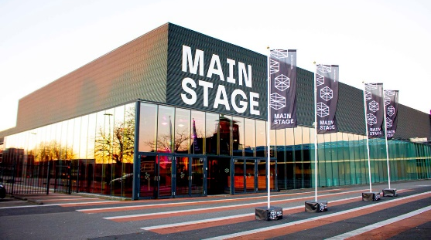
Весенняя «Формула Рукоделия» завершилась!
С 24 по 27 февраля в Москве прошла выставка «ФОРМУЛА РУКОДЕЛИЯ МОСКВА. Весна 2022».
В КВЗ MAIN STAGE (ул. Шарикоподшипниковская, д.13, стр.33) собрались около 400 компаний, мастеров, издательств, студий и магазинов.
«Формула Рукоделия» – это:
- материалы для хобби и рукоделия. Для новичков и для профессионалов, для детей и взрослых!
- авторские работы – одежда и аксессуары, украшения для интерьера, авторская бижутерия, натуральная косметика, мыло и свечи, авторская керамика, аксессуары для дома, игрушки и многое другое.
- новые идеи для творчества, доброжелательная атмосфера, подробные консультации, необычные примеры использования материалов.
- обучение: мастер-классы по разным видам рукоделия, для детей и взрослых. Книги и журналы по рукоделию.
- здоровое питание: свежие пряности, шоколад, натуральные чаи и травяные сборы, грибы, ягоды, варенье, пряники и орехи, мед, авторские сладости и сыры.
- хорошее настроение: шоу-программа, модные показы, встречи с дизайнерами, блогерами и преподавателями, розыгрыши призов.

Тема весенней выставки – «Домашний зоопарк».
Домашние питомцы – те, кто украшает нашу жизнь, заполняет наш Инстаграм, будит по утрам, таскает тапочки по коридору… А еще – учит нас любить и быть любимыми. Не за красоту, не за ум или за таланты, а просто за то, что мы есть. Может быть, поэтому в каждом виде рукоделия так много кошек, собак, хомяков и попугайчиков? Вышивка, вязание, валяние, декупаж, украшения, игрушки – звери везде. Почему? Да просто мы их любим!
В фойе была большая фотозона, посвященная домашним животным, а студия «Изображай-ка» все дни проводила занятия по рисованию животных для всех желающих. «Кошачьи» фотозоны представили также дизайнеры Ольга Филатова и Светлана Оспищева.
Из авторских экспозиций были представлены работы мастеров-резчиков, лоскутные панно дизайнера Елены Мазуровой, а также клуба «Лоскутова» (руководитель Наталья Серафимова). Народный мастер Армении Юрий Овсепян познакомил гостей с техникой нетканого гобелена и спонтанного рисования, также на выставке проходили мастер-классы по технике окрашивания ткани «тай-дай». Возле сцены гостей «Формулы» ждала выставка икон в технике узелкового плетения (смешанная техника с элементами макраме, выкладывания нитью и т.д.). А в фойе можно было полюбоваться нарядами и украшениями от дизайнера Натальи Павловой. Все работы были объединены темой домашних животных.
Конкурсы тоже были посвящены животным! Были вышивки с кошками и собаками (конкурс «Домашний зоопарк»), а также фотоконкурс «Рукодельные лапки»: мастерицы фотографировали домашних любимцев вместе со своими вышивками, вязанием, кружевами, декупажем и т.д.
На весенней выставке подвели ежегодные итоги вышивального флешмоба «Флаг Рукоделия». В этом году на него прислали более 500 вышивок с кошками, собаками, попугайчиками и другими домашними питомцами. 26 февраля в 14.00 состоялась церемония поднятия Флага Рукоделия (символического, так как в нем уже более 80 квадратных метров). В церемонии приняли участие представители клубов, которые уже не первый год вышивают (и сшивают) Флаг Рукоделия. Согласно подсчетам, больше всего на Флаге Рукоделия оказалось кошек – более 200! А также почти 170 собак, 37 грызунов, 35 попугаев, 25 кроликов, 23 рыбки, 16 черепах, 10 ежей и т.д. Следующий Флаг Рукоделия уже стартовал, он будет посвящен хобби и увлечениям!
На стенде редакции журнала «Formula Рукоделия» вышивальщиц ждал новый весенний номер журнала «Formula Рукоделия»! Он, как и выставка, посвящен домашним питомцам: схемы с кошками, собаками, попугай, ёжик, гуси с утками и даже ящерица! Кроме того, журнал «Formula Рукоделия» снова начал публиковать многоцветные проекты от компании «ЭстЭ».
Рукодельный буккроссинг работает на каждой «Формуле Рукоделия». Туда можно отнести лишние книжки и журналы по рукоделию. А самые старые книги и журналы станут частью будущего Музея рукоделия!
Волонтерская благотворительная организация «Московская хурма» собирала пряжу для вязания. Из нее к следующему зимнему сезону будут вязать теплые вещи для бездомных. Также «Хурма» проводит веселые мастер-классы по вязанию и вяжет коллективные Шарфы Дружбы.
На сцене выступили сразу два детских фольклорных коллектива: «Виноград» и «Полель». Также прошли встречи с авторами книг по рукоделию и лекция по продвижению хендмейд-товаров в социальных сетях.
Богатой в этот раз была программа дефиле. По уже сложившейся традиции авторские наряды на «Формуле» представляют «Модели без границ» – самые обычные женщины, любого возраста и телосложения, которые решили пройти обучение и выйти на подиум! Всего на «Формуле» было показано более 15 коллекций одежды, украшений и аксессуаров.
Следующая «Формула Рукоделия» запланирована на 29 сентября – 2 октября 2022 года.
Площадка та же: КВЗ MAIN STAGE, Москва, ул. Шарикоподшипниковская, д.13, стр.33.
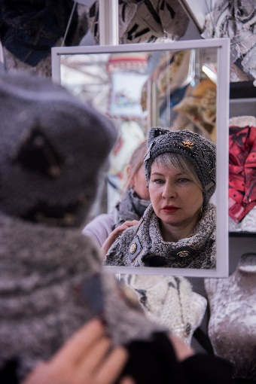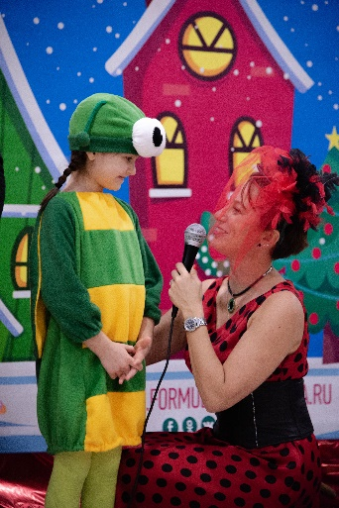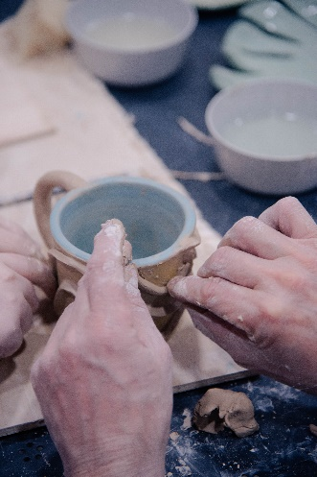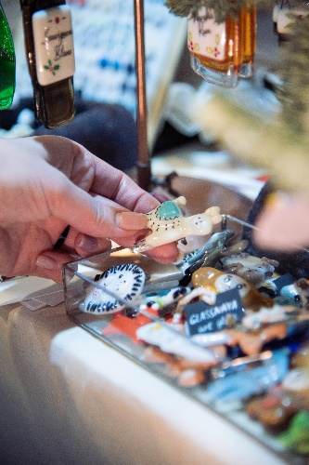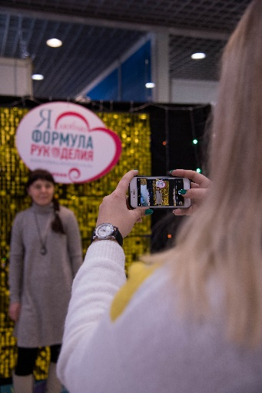
РАСПИСАНИЕ ВСЕХ МАСТЕР-КЛАССОВ НА ВЫСТАВКЕ
ПОДРОБНЕЕ О ВСЕХ АВТОРСКИХ ЭКСПОЗИЦИЯХ НА ВЫСТАВКЕ
ПОДРОБНЕЕ О МЕРОПРИЯТИЯХ НА СЦЕНЕ И НА САМОЙ ПЛОЩАДКЕ ВЫСТАВКИ
ОТКРОЙТЕ СЕКРЕТ ИДЕАЛЬНОГО ХОББИ ВМЕСТЕ С «ФОРМУЛОЙ РУКОДЕЛИЯ»!

Медиа-материалы для публикаций https://www.formularukodeliya.ru/media-centr/media-materialy/
*Main Stage, где запланирована весенняя «Формула Рукоделия» — имеет свой статус Covid-free (ковид-фри) зоны, а это значит, что мы все – и организатор, и участники, и гости – должны будем выполнить правила проведения и посещения площадки с этим статусом. Такой формат делает проведение мероприятий безопасным для гостей.
ВАЖНО! Если вы здоровы и приехали на выставку, мы найдем вариант, как вам ее посетить! Стенд «Зона помощи и ответов на вопросы» от Оргкомитета будет располагаться при входе в КВЦ Main Stage.

